Финансовый университет при Правительстве РФ
Кафедра искусственного интеллекта

ПОДРОБНОЕ ОПИСАНИЕ ПРОЕКТА
к курсовой работе на тему: «Разработка автоматической диалоговой системы на основе языковой модели для анализа экономических новостей»
материал для подготовки к докладу и ответам на вопросы

Студент: Прудиев Алексей Сергеевич
Группа: ПМ23-4

1. Короткая суть проекта
Проект представляет собой автоматическую диалоговую систему для анализа экономических новостей. Его удобно объяснять не как «чат-бот», а как аналитический контур: пользователь задает вопрос, система находит релевантные новости, оценивает их влияние с помощью ML-моделей и формирует ответ с опорой на найденные источники.
Главная идея состоит в объединении трех уровней: корпуса экономических новостей, моделей машинного обучения и языковой модели, подключаемой через внешний API. Корпус дает фактическую основу, ML-модели дают измеримый сигнал, а языковая модель переводит результаты поиска и классификации в связный текстовый вывод.
В проекте используется выборка 50 000 новостей из FNSPID. Это достаточно большой объем, чтобы показать не демонстрационную заготовку, а полноценный сценарий: данные индексируются, по ним выполняется поиск, на них обучаются и сравниваются модели, а результаты выводятся в пользовательском интерфейсе.
Сервис соответствует теме курсовой, потому что его центральная функция - автоматический диалоговый анализ экономических новостей. Backend-архитектура нужна как средство реализации этой функции, но не подменяет исследовательскую часть. В работе есть данные, ML-постановка, эксперимент, метрики, RAG-сценарий, прогноз и интерфейс.
Если формулировать совсем кратко, система отвечает на вопрос: «Что можно понять из массива экономических новостей, если объединить поиск, классификацию влияния и языковую модель?». Такой вопрос хорошо раскрывает направление машинного обучения, потому что итоговая ценность создается не одной библиотекой и не одним API, а связкой данных, моделей, метрик и пользовательского сценария.
Важная особенность проекта - наличие измеримой исследовательской части. Пользовательский интерфейс выглядит как готовое приложение, но за ним стоит сравнение моделей, контроль качества, матрица ошибок и интерпретация признаков. Поэтому на защите можно показывать не только экран чата, но и объяснять, почему система делает именно такие выводы.
Еще одна особенность - проверяемость ответа. В обычном генеративном приложении пользователь видит только итоговый текст. В этой работе рядом с ответом показываются источники и оценки, а в ML-отчете отдельно фиксируются характеристики классификаторов. Это делает проект ближе к аналитической системе, чем к простой оболочке над языковой моделью.

2. Что видит пользователь
Интерфейс разделен на три основные страницы. Такой подход делает систему понятнее: чат отвечает на вопросы, страница данных и ML-отчета показывает качество моделей, а прогнозная страница помогает анализировать группы связанных новостей.
На странице чата пользователь вводит экономический вопрос. Система возвращает ответ и список источников, которые были использованы для формирования вывода. Это важное отличие от обычной генерации: результат можно проверить по конкретным новостям, а не воспринимать как непроверяемый текст.
С точки зрения демонстрации именно страница чата является главным пользовательским сценарием. На ней удобно показать, что система воспринимает вопрос на естественном языке, не требует от пользователя знания структуры датасета и возвращает не набор строк, а связное объяснение. При этом найденные источники остаются видимыми, поэтому вывод не выглядит оторванным от данных.
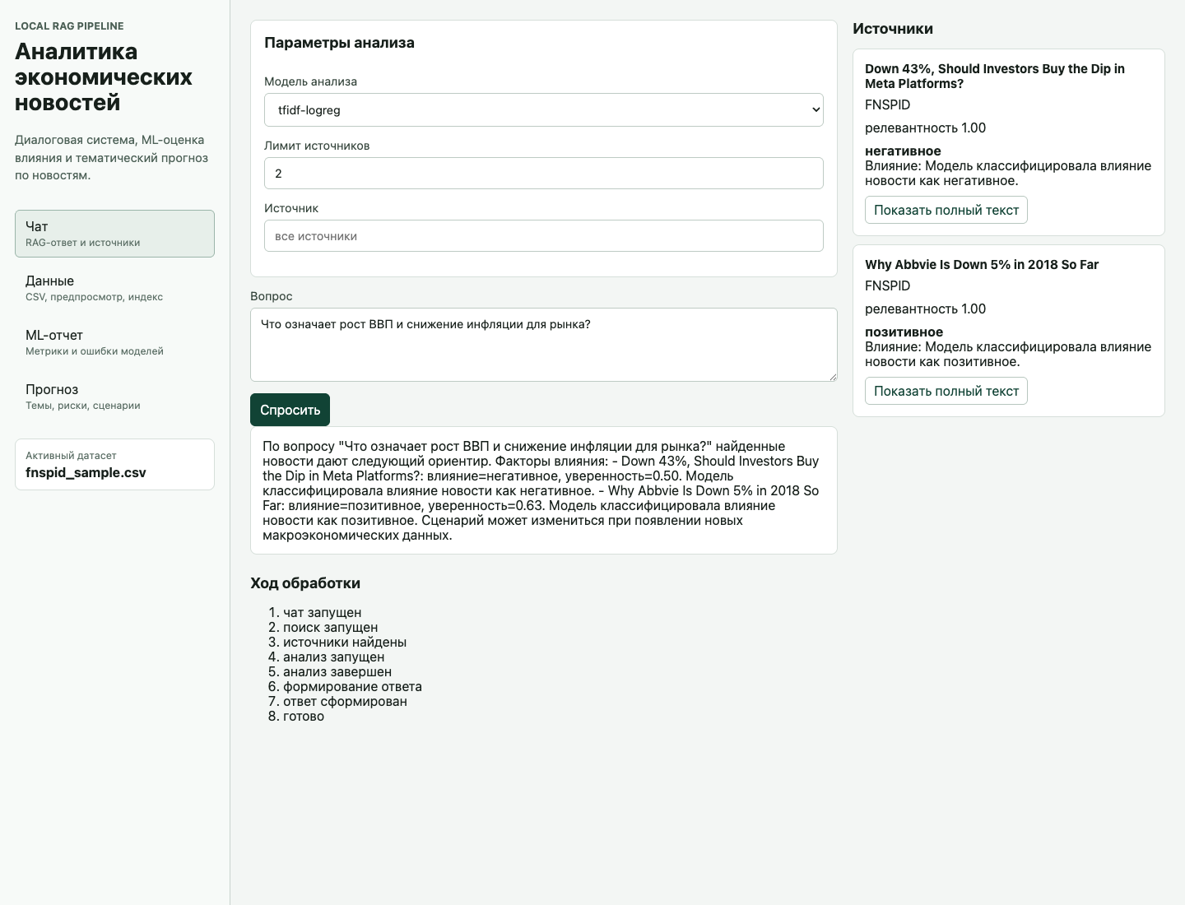
Рисунок 1 - Страница чата с ответом и источниками
Страница ML-отчета показывает исследовательскую часть проекта. На ней видны модели, метрики, распределение классов, матрица ошибок и признаки, которые сильнее всего влияют на решение baseline-модели. Эта страница нужна не для конечного пользователя рынка, а для проверки качества и защиты решений в курсовой работе.
Если преподаватель спросит, как доказать, что модель действительно работает, нужно ссылаться именно на эту страницу. Она показывает не только одну итоговую цифру, а набор признаков качества: сравнение подходов, macro F1, матрицу ошибок и наиболее характерные слова для классов. Это позволяет обсуждать модель предметно, а не на уровне общего утверждения.
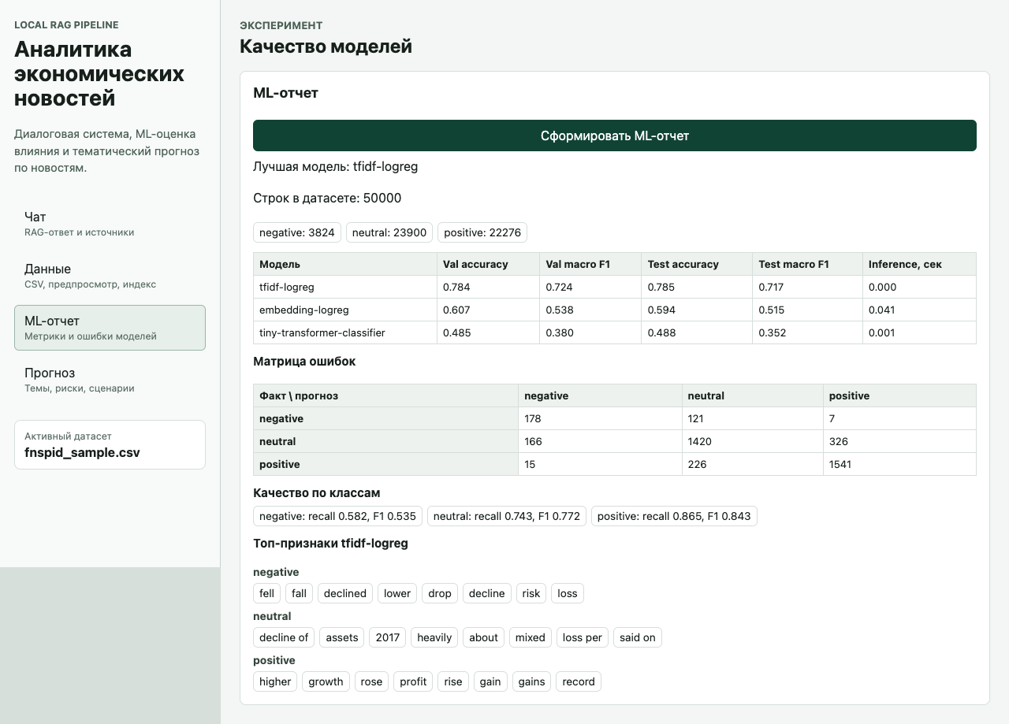
Рисунок 2 - Страница ML-отчета
Страница прогноза агрегирует до 10 000 документов и строит группы похожих новостей. В текущем результате сформировано 2 716 тематических групп. Для каждой группы можно увидеть общий сигнал, аргументы и краткий сценарный вывод.
Эта страница показывает более сложный аналитический сценарий. Отдельная новость может быть случайной или неполной, а группа похожих новостей дает более широкий контекст. Поэтому прогнозный режим связывает retrieval, классификацию и генерацию в одном представлении: сначала система находит и группирует данные, затем считает распределение сигналов и только после этого формирует текстовое объяснение.
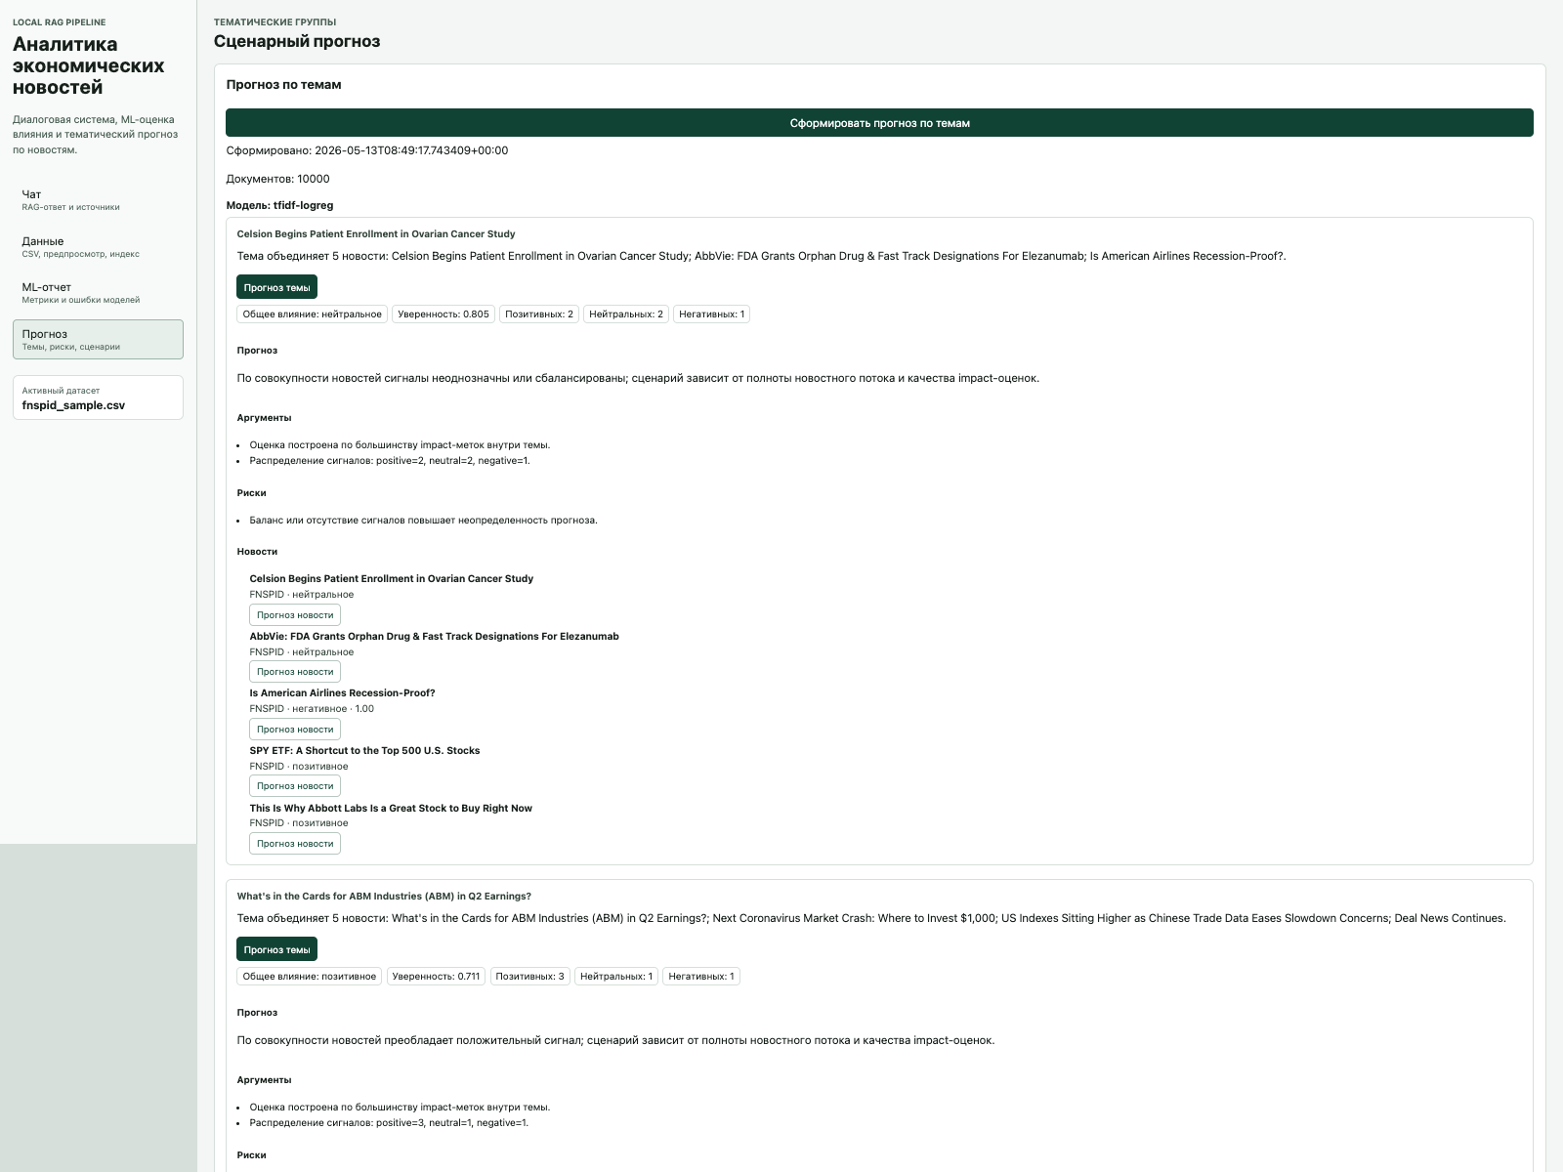
Рисунок 3 - Страница прогноза

3. Как работает чат
Чат работает как RAG-пайплайн. Сначала пользовательский вопрос не отправляется напрямую в языковую модель. Перед этим система ищет релевантные документы в корпусе новостей. Такой порядок принципиален: ответ должен опираться на данные проекта, а не только на общее знание генеративной модели.
После поиска найденные новости проходят через аналитический слой. Для каждой релевантной новости определяется ML-сигнал: positive, neutral или negative. Эти оценки используются в тексте ответа и в карточках источников, чтобы пользователь видел не только релевантность документа, но и направление экономического влияния.
Затем формируется контекст для генерации. В него включаются вопрос пользователя, тексты найденных новостей, заголовки, источники, scores и ML-метки. Внешняя языковая модель получает не произвольный запрос, а подготовленную аналитическую сводку. Поэтому ответ получается связанным с конкретными документами.
На фронтенде отображается не только итоговый ответ, но и timeline обработки. Это помогает показать, что система действительно выполняет несколько этапов: старт запроса, поиск, анализ источников, генерация ответа и завершение.
Пайплайн можно объяснить как последовательность фильтрации и обогащения информации. Сначала из большого корпуса выбираются только релевантные новости. Затем каждая найденная новость получает аналитическую метку. Потом из этих данных собирается компактный контекст. И только после этого языковая модель формирует ответ, который уже содержит не общий пересказ, а результат работы всей цепочки.
Такой подход снижает две типичные проблемы генеративных систем. Первая проблема - ответ без источников, когда непонятно, откуда взялся вывод. Вторая проблема - чрезмерно общий текст, который не привязан к конкретной подборке новостей. В проекте эти проблемы частично решаются через retrieval, отображение источников и передачу ML-сигналов в контекст.
Важно понимать, что языковая модель в этом проекте не заменяет классификатор. Классификатор дает воспроизводимую численную оценку по заранее определенным классам, а языковая модель отвечает за формулировку. Если бы все решение принимала только LLM, было бы труднее измерять качество и сравнивать подходы. Поэтому ML-модель и LLM выполняют разные роли.
Для курсовой работы это хороший компромисс между классическим машинным обучением и современными языковыми системами. Классическая часть дает метрики, эксперимент и интерпретацию, а языковая часть делает результат удобным для пользователя. Именно это сочетание и раскрывает тему диалоговой системы на основе языковой модели.
- пользователь задает вопрос на естественном языке;
- retrieval-service ищет релевантные новости в векторном индексе;
- analysis-service оценивает влияние найденных документов;
- dialog-service формирует связный ответ по найденному контексту;
- frontend показывает ответ, источники и ход обработки.

4. Как устроен ML-эксперимент
ML-часть проекта формулируется как задача многоклассовой классификации экономической новости по направлению влияния. Каждый документ должен быть отнесен к одному из трех классов: positive, neutral или negative. Это позволяет дальше агрегировать сигналы по источникам и темам.
В работе сравниваются три модели. Такое сравнение важно для защиты: оно показывает, что результат не выбран произвольно, а получен через эксперимент. Модели представляют разные классы подходов: классические sparse-признаки, плотные эмбеддинги и легкий нейросетевой классификатор.
Перед обучением текстовые данные приводятся к единому виду. Для разных моделей подготовка отличается: TF-IDF работает с токенами и n-граммами, embedding-подход получает плотное семантическое представление, transformer-классификатор использует токенизацию, совместимую с нейросетевой моделью. Поэтому одна и та же задача проверяется через разные представления текста.
Разделение данных на обучающую, валидационную и тестовую части нужно для честной оценки. Обучающая часть используется для настройки параметров, валидационная - для промежуточного контроля, тестовая - для итогового сравнения. Если оценивать модель на тех же данных, на которых она обучалась, метрики будут завышены и не покажут реальную способность обобщать.
Модель | Смысл | Роль в проекте
tfidf-logreg | TF-IDF + Logistic Regression | Основной интерпретируемый baseline
embedding-logreg | Sentence embeddings + Logistic Regression | Проверка семантических признаков
tiny-transformer-classifier | Легкий transformer-классификатор | Нейросетевая альтернатива

Для оценки качества используются accuracy и macro F1. Accuracy показывает общую долю верных ответов, но при несбалансированных классах может быть слишком оптимистичной. Macro F1 усредняет качество по классам и поэтому лучше показывает, насколько модель справляется не только с самым частым классом.
На текущих данных лучший результат показывает TF-IDF + Logistic Regression: test accuracy 0.785, test macro F1 0.717. Это означает, что классический baseline оказался наиболее устойчивым для текущего корпуса и разметки.
Такой результат не является неожиданным. В финансово-экономических новостях часто встречаются устойчивые маркеры: рост, снижение, прибыль, падение, одобрение, сокращение, инфляция, ставка. Линейная модель на TF-IDF хорошо улавливает подобные признаки. При этом она быстрее обучается, проще интерпретируется и лучше подходит для демонстрации в локальном учебном проекте.
Embedding-модель показала более слабый результат, но это не значит, что семантические признаки бесполезны. Скорее это означает, что выбранные эмбеддинги не полностью отражают доменную специфику FNSPID или теряют важные лексические маркеры влияния. В retrieval-сценарии эмбеддинги по-прежнему важны, потому что помогают искать новости по смысловой близости.
Легкий transformer-классификатор также не стал лучшим. Его результат показывает, что нейросетевая модель не гарантирует победу автоматически. Для качественного transformer-подхода нужны аккуратная настройка, балансировка классов, достаточный режим обучения и контроль переобучения. Это хороший вывод для защиты: сложная модель должна быть обоснована экспериментально.
Модель | Test accuracy | Test macro F1 | Интерпретация
tfidf-logreg | 0.785 | 0.717 | лучший текущий вариант
embedding-logreg | 0.594 | 0.515 | альтернативный подход
tiny-transformer-classifier | 0.488 | 0.352 | альтернативный подход

5. Почему метрики не идеальные
Метрики нельзя оценивать только как «хорошие» или «плохие» без учета данных. Экономические новости сложны: один и тот же термин может иметь разное значение в зависимости от контекста. Рост прибыли обычно положителен, рост инфляции может быть негативным, а сообщение регулятора может быть нейтральным при отсутствии конкретного действия.
Вторая причина - дисбаланс классов. Если один класс встречается чаще, модель склонна предсказывать его увереннее. Это повышает accuracy, но снижает macro F1. Поэтому в работе важен именно macro F1: он показывает, что качество на менее частых классах пока остается главным направлением улучшения.
Третья причина связана с разметкой. В финансовых новостях граница между neutral и positive или neutral и negative не всегда очевидна. Разные аналитики могут по-разному трактовать одну и ту же публикацию. Если в данных есть такие неоднозначные примеры, модель не сможет стабильно получать очень высокие значения без дополнительной очистки.
Четвертая причина - легкость моделей. В проекте специально используются модели, которые можно встроить в локальную систему и быстро сравнить. Более тяжелые модели потенциально могут дать прирост, но они увеличат требования к ресурсам и усложнят демонстрацию курсовой работы.
Поэтому итоговая позиция на защите должна быть такой: текущий результат достаточен для работающего прототипа и показывает осмысленное качество baseline, но исследовательски честно фиксирует ограничения. Это сильнее, чем заявлять завышенное качество без анализа ошибок.
Матрица ошибок помогает объяснить, где именно модель ошибается. Если модель часто путает neutral и positive, это может означать, что часть нейтральных информационных сообщений содержит позитивно окрашенные слова. Если путаются negative и neutral, значит негативный сигнал выражен недостаточно явно или зависит от внешнего экономического контекста, которого нет в тексте.
Для улучшения качества нельзя просто «подключить модель побольше» и считать задачу решенной. Сначала нужно понять, какие ошибки доминируют. Если проблема в шумной разметке, более сильная модель может только лучше выучить шум. Если проблема в дисбалансе, нужны веса классов или балансировка. Если проблема в недостатке контекста, тогда действительно может помочь более сильная языковая или transformer-модель.
На защите можно сказать, что текущие метрики являются базовой точкой отсчета. Они показывают, что задача решается лучше случайного выбора и что текст содержит полезный сигнал. Но они также показывают, что для промышленного качества нужна следующая итерация: очистка корпуса, настройка моделей и более строгая оценка по классам.

6. Как работает прогноз
Прогнозный режим дополняет чат. Если чат отвечает на конкретный вопрос, то прогноз помогает увидеть картину по группам связанных новостей. Система объединяет похожие документы, считает распределение сигналов внутри группы и формирует краткий сценарный вывод.
В текущей версии прогноз строится по 10 000 документам и формирует 2 716 тематических групп. Важно, что агрегирование выполняется не по одной случайной новости, а по группе материалов. Это делает вывод более устойчивым: если несколько новостей одной темы дают одинаковый сигнал, итоговая интерпретация становится убедительнее.
Для каждой группы используются рассчитанные ML-метки. Если внутри темы преобладают negative-сигналы, сценарий будет описывать риски. Если больше positive-сигналов, сценарий будет указывать на благоприятное влияние. Если сигналы смешанные, система может показать неопределенность и перечислить факторы, которые тянут оценку в разные стороны.
Подключаемая языковая модель используется для превращения агрегированных фактов в понятный текст. При этом она должна опираться на переданные новости и их сигналы, а не выдумывать дополнительные рыночные факты. Поэтому в промпт передается полный текст релевантных новостей, их заголовки и рассчитанные признаки.
Прогноз в этой работе следует понимать как сценарную аналитическую оценку, а не как точное предсказание цены или макроэкономического показателя. Система анализирует информационный фон: какие новости появились, какие сигналы в них преобладают, какие аргументы усиливают или ослабляют общий вывод. Такой формат лучше подходит для курсовой работы, потому что он опирается на доступные текстовые данные.
Преимущество группировки состоит в том, что она уменьшает влияние одиночной новости. Например, одна публикация может быть слишком короткой или иметь двусмысленную формулировку. Но если несколько близких новостей дают похожий сигнал, итоговый сценарий становится более надежным. Поэтому прогнозная страница демонстрирует переход от анализа документа к анализу темы.
Для дальнейшего развития прогноз можно сделать более строгим: учитывать дату публикации, источник, отрасль, компанию, динамику сигналов во времени и последующие события. Тогда система сможет не только описывать текущий информационный фон, но и сравнивать, насколько ранние новостные сигналы совпадали с дальнейшими изменениями.

7. Архитектура простыми словами
Архитектура проекта микросервисная, но ее не нужно защищать как самоцель. Правильнее объяснять, что сервисы разделены по функциям: один отвечает за новости, второй за поиск, третий за анализ, четвертый за диалог, а frontend показывает результат пользователю.
Такое разделение полезно для ML-системы, потому что разные части имеют разную нагрузку. Индексация новостей и формирование отчетов могут быть тяжелыми фоновыми задачами. Ответ в чате должен работать интерактивно. Хранилище векторов должно быть отдельно от логики классификации. Поэтому разделение на сервисы делает проект более управляемым.
Backend построен по слоистой архитектуре и DDD-подходу. Внутри сервисов отделяются доменные сущности, сценарии применения, интерфейсы и инфраструктурные адаптеры. Это позволяет менять конкретную модель, клиент внешнего API или хранилище без переписывания всего приложения.
Для поиска используется Qdrant, потому что новости нужно находить не только по точному совпадению слов, но и по смысловой близости. Redis применяется для фоновых задач и событий. MLflow фиксирует результаты экспериментов, чтобы можно было сравнивать модели не вручную, а воспроизводимо.
С точки зрения чистой архитектуры важно, что доменная логика не должна зависеть от конкретных библиотек. Например, сценарий анализа новости может знать, что ему нужен классификатор, но не должен зависеть от конкретной реализации модели. Поэтому интерфейсы оформляются через Protocol, а инфраструктурные детали подключаются отдельно.
Такой подход полезен для курсового проекта, потому что показывает инженерную зрелость без чрезмерного усложнения. Код можно объяснять слоями: домен описывает сущности и правила, application-слой описывает сценарии, infrastructure-слой работает с внешними системами, presentation-слой принимает HTTP-запросы и возвращает ответы.
Если преподаватель спросит, зачем нужна микросервисность, ответ должен быть практическим: потому что поиск, анализ, диалог и фоновые задачи имеют разные ответственности и могут развиваться отдельно. Если спросит, не слишком ли это сложно, можно ответить, что количество сервисов соответствует функциям системы, а внутри каждого сервиса код остается компактным и слоистым.
Компонент | Роль
React UI | страницы чата, ML-отчета и прогноза
API Gateway | единая точка входа для frontend
news-service | работа с корпусом новостей
retrieval-service | поиск релевантных документов
analysis-service | классификация и ML-отчеты
dialog-service | формирование RAG-ответа
Qdrant | векторный индекс новостей
Redis | фоновые задачи и события
MLflow | учет ML-экспериментов

8. Что важно сказать на защите
На защите лучше начинать не с технологий, а с пользовательской задачи: поток экономических новостей слишком большой, поэтому нужна система, которая находит релевантные материалы, классифицирует их влияние и объясняет результат в диалоговом виде.
После этого стоит перейти к ML-постановке: есть датасет FNSPID, задача трехклассовой классификации, три сравниваемые модели и метрики. Нужно подчеркнуть, что macro F1 выбран из-за дисбаланса классов, а лучшая модель - не самая сложная, а самая устойчивая на текущей разметке.
Дальше можно показать интерфейс. На странице чата виден пользовательский сценарий, на странице ML-отчета - исследовательская проверка качества, на странице прогноза - аналитическое агрегирование новостей. Это связывает курсовую работу с работающим приложением.
Архитектуру стоит описывать кратко: микросервисы используются для разделения ролей, а не ради количества сервисов. Главная ценность архитектуры в том, что ML-компоненты можно развивать независимо от интерфейса и сценария диалога.
Если зададут вопрос, почему в работе есть backend-архитектура, нужно ответить, что ML-модель сама по себе не решает пользовательскую задачу. Пользователю нужен способ задать вопрос, получить источники, увидеть отчет и сформировать прогноз. Поэтому backend является способом довести модель до работающего приложения.
Если зададут вопрос, почему не используется только языковая модель, ответ простой: без retrieval и классификатора результат был бы менее проверяемым. В этой системе языковая модель получает подготовленный контекст, а ML-классификатор дает воспроизводимый сигнал. Это делает выводы более контролируемыми.
Если спросят, почему метрики не близки к единице, нужно объяснить сложность данных, дисбаланс классов и неоднозначность экономических новостей. Это нормальная ситуация для реальной NLP-задачи. Сильная часть работы в том, что ограничения не скрываются, а анализируются через macro F1, матрицу ошибок и планы улучшения.
Если спросят, что является главным результатом, лучше не перечислять технологии. Главный результат - автоматическая диалоговая система, которая связывает корпус новостей, ML-классификацию, RAG-поиск, генерацию ответа, отчет по моделям и прогноз в одном пользовательском контуре.
- проект решает прикладную задачу анализа экономических новостей;
- ML-часть содержит данные, модели, метрики и интерпретацию ошибок;
- RAG-сценарий делает ответы проверяемыми по источникам;
- прогноз группирует новости и агрегирует сигналы;
- архитектура поддерживает дальнейшую замену моделей и расширение функций.

9. Ограничения и улучшения
Первое направление улучшения - качество данных. Нужно подробнее чистить тексты, удалять дубликаты, проверять неоднозначную разметку и балансировать классы. Это может дать прирост даже без замены модели.
Второе направление - признаки и модели. Для TF-IDF можно подбирать n-граммы, размер словаря и регуляризацию. Для embedding-подхода можно использовать более доменно близкие эмбеддинги. Для transformer-классификатора можно увеличить число эпох, добавить class weights и тщательнее контролировать validation-качество.
Третье направление - экономический контекст. Сейчас модель в основном работает с текстом новости. В дальнейшем можно добавить дату, отрасль, компанию, тип события, макроэкономический показатель и рыночный контекст. Это приблизит систему к полноценной аналитической платформе.
Четвертое направление - оценка прогноза. Сейчас прогноз является сценарным и объяснительным. Его можно улучшать через сравнение с последующими событиями, ручную экспертную оценку, временные срезы и отдельную метрику качества тематической группировки.
Пятое направление - интерфейс. Пользователю можно показывать больше структуры: ключевые факты, причины сигнала, риски, противоположные факторы и ссылки на полные тексты новостей. Это сделает выводы менее похожими на общий сгенерированный текст и более похожими на аналитическую карточку.
Отдельно можно улучшать retrieval. Сейчас поиск возвращает документы по близости к вопросу, но качество поиска зависит от представления текста и параметров индекса. В будущем можно сравнить разные embedding-модели, добавить reranking, учитывать свежесть новости и источник. Это повлияет на качество ответа так же сильно, как и улучшение классификатора.
Еще одно направление - автоматическая оценка ответов. Для диалоговой системы полезно измерять не только качество классификации, но и качество итогового ответа: полноту, релевантность, использование источников, отсутствие лишних утверждений и ясность формулировки. Это можно делать через ручную разметку тестовых вопросов или через отдельный протокол экспертной оценки.
Наконец, можно развивать explainability. Сейчас интерпретация есть через признаки TF-IDF и матрицу ошибок. В дальнейшем можно показывать пользователю, какие фрагменты новости повлияли на класс, какие документы усилили итоговый прогноз, а какие противоречат общему сценарию. Это сделает систему более прозрачной.

10. Итоговая формулировка результата
В результате получилась работающая система, которая объединяет несколько частей: корпус экономических новостей, ML-классификацию влияния, поиск релевантных источников, генерацию ответа, отчет по моделям и сценарный прогноз. Это не только backend-проект и не только ML-ноутбук, а полный прикладной контур.
На уровне исследования получены метрики трех моделей, лучшая из которых достигает test accuracy 0.785 и test macro F1 0.717. На уровне приложения реализованы чат, отчет и прогноз. На уровне архитектуры система разделена на сервисы, что позволяет развивать каждую часть независимо.
Главный вывод для защиты: тема курсовой раскрыта, потому что разработана автоматическая диалоговая система на основе языковой модели и ML-компонентов для анализа экономических новостей. Система не ограничивается генерацией текста, а использует данные, модели, источники и метрики, поэтому результат можно проверить, объяснить и улучшать.
Если нужно сформулировать итог в одном предложении, можно сказать так: разработан прототип ML/RAG-системы, который превращает массив экономических новостей в проверяемый диалоговый ответ, исследовательский ML-отчет и сценарный прогноз по темам. Такая формулировка одновременно отражает тему, практическую реализацию и исследовательскую составляющую.

